UCHWAŁA XXI/131/2012

RADY POWIATU W BIAŁOGARDZIE

z dnia 30 marca 2012 r.

w sprawie przyjęcia 3 – letniego Powiatowego Programu Rozwoju Pieczy Zastępczej w Powiecie Białogardzkim na lata 2012-2014

Na podstawie art.4 ust.1 pkt3-5, art. 12 pkt 11 ustawy z dnia 05 czerwca 1998 r. o samorządzie powiatowym (t.j.Dz. U. z 2001 r. Nr 142, poz. 1592, z 2002r. Nr 23, poz.220, Nr 62, poz.558, Nr 113, poz.984, Nr 153, poz.1271, Nr 200,poz.1688 i Nr 214, poz.1806, z 2003r. Nr 162, poz. 1568 z 2004 r. Nr 102, poz. 1055, Nr 167,poz. 1759, z 2007 r. Nr 173, poz.1218, z 2008r. Nr 180, poz. 1111 i Nr 223, poz. 1458, z 2009 r. Nr 92,poz.753,Nr 157,poz. 1241, z 2010r. Nr 28,poz. 142 i 146,Nr 106, poz. 675, Dz.U. z 2011 r., Nr 21, poz. 113; Dz.U. z 2011 r., Nr 149, poz. 887; Dz.U. z 2011 r., Nr 217, poz. 1281) oraz art. 180 pkt 1 ustawy z dnia 09 czerwca 2011 r. o wspieraniu rodziny i systemie pieczy zastępczej (Dz.U. z 2011 r. nr 149, poz. 887, Dz.U. z 2011 r., Nr 288, poz. 1690), Rada Powiatu w Białogardzie uchwala, co następuje:

§ 1
Uchwala się Powiatowy Program Rozwoju Pieczy zastępczej w Powiecie Białogardzkim na lata 2012-2014 w brzmieniu określonym w załączniku do niniejszej uchwały.

§ 2
Wykonanie uchwały powierza się Zarządowi Powiatu.

§ 3
Uchwała wchodzi w życie z dniem podjęcia z mocą obowiązywania od 01 stycznia 2012 r.

Załącznik
do Uchwały Nr XXI/131/2012
Rady Powiatu w Białogardzie
z dnia 30 marca 2012r.



Powiatowy Program Rozwoju
Pieczy Zastępczej
na lata 2012-2014

Białogard, 2012
Spis treści

Wstęp i podstawy prawne Powiatowego Programu Rozwoju Pieczy Zastępczej 3
1. Diagnoza środowiskowa i potrzeby Powiatu Białogardzkiego w zakresie pieczy zastępczej 5
1.1. Zasoby rodzinnej i instytucjonalnej pieczy zastępczej 5
1.2. Charakterystyka gmin z terenu Powiatu Białogardzkiego w zakresie zjawisk determinujących kryzys rodziny i wpływających na umieszczanie dzieci w pieczy zastępczej 19
1.3. Potrzeby Powiatu Białogardzkiego w zakresie pieczy zastępczej z perspektywy zadań zarówno gminnych jak i powiatowych 27
2. Kierunki rozwoju pieczy zastępczej w Powiecie Białogardzkim 28
2.1. Cel i zadania programu 30
3. Harmonogram działań na lata 2012-2014 31
4. Limit rodzin zastępczych, w tym zastępczych zawodowych w latach 2012-2014 36
5. Sposób monitorowania i ewaluacji programu 37

Wstęp i podstawy prawne Powiatowego Programu Rozwoju Pieczy Zastępczej

Powiatowy Program Rozwoju Pieczy Zastępczej w Powiecie Białogardzkim na lata 2012 - 2014 powstał w oparciu o diagnozę środowiska lokalnego oraz konsultacje z instytucjami działającymi na rzecz pomocy dziecku i rodzinie, a także z ośrodkami pomocy społecznej. Opracowany program jest zgodny z założeniami "Strategii Rozwiązywania Problemów Społecznych Dla Powiatu Białogardzkiego na lata 2007-2013" oraz z ogólną koncepcją strategii na poziomie województwa, a także z kierunkami polityki prorodzinnej państwa.
Korelacja tych programów daje szansę na wspólne pozyskiwanie dodatkowych środków budżetowych i pozabudżetowych, przeznaczonych na wspieranie i realizację programów dotyczących budowania powiatowego systemu opieki nad dzieckiem i rodziną, zaplanowanych przez Ministerstwo Pracy i Polityki Społecznej, a także tych, które mieszczą się w Programie Operacyjnym Kapitał Ludzki w ramach Europejskiego Funduszu Społecznego. Możliwe, dzięki tym środkom, działania ukierunkowane są na eliminowanie dysfunkcji wychowawczej rodziny oraz tworzenie kompleksowego systemu opieki nad dzieckiem i rodziną. Jednakże podkreślenia wymaga fakt, że obowiązek wspierania rodziny, przeżywającej trudności w wypełnianiu funkcji opiekuńczo-wychowawczych, oraz organizacja pieczy zastępczej, spoczywa na jednostkach samorządu terytorialnego oraz na organach administracji rządowej.
Obowiązek, o którym wyżej mowa, jednostki samorządu terytorialnego oraz organy administracji rządowej, realizują w szczególności we współpracy ze środowiskiem lokalnym, sądami i ich organami pomocniczymi, policją, instytucjami oświatowymi, podmiotami służby zdrowia, a także kościołami i związkami wyznaniowymi oraz organizacjami pozarządowymi.
Z uwagi na fakt, że od 1 stycznia 2012 r. weszła w życie ustawa o wspieraniu rodziny
i systemie pieczy zastępczej, zachodzi potrzeba dokonania zmian w istniejącym dotychczas powiatowym systemie opieki nad dzieckiem i rodziną. Jednym z elementów tych zmian jest obowiązek opracowania trzyletniego programu rozwoju pieczy zastępczej przez organizatora pieczy zastępczej, którym w Powiecie Białogardzkim jest Powiatowe Centrum Pomocy Rodzinie (Zarządzenie Starosty Białogardzkiego Nr 40/11 z dnia 5 grudnia 2011 r. w sprawie wyznaczenia organizatora rodzinnej pieczy zastępczej).
Opracowany program zawiera diagnozę środowiska, zaktualizowaną bazę danych w zakresie funkcjonowania na terenie Powiatu Białogardzkiego placówek wspierania rodziny i systemu pieczy zastępczej oraz mapę problemów i potrzeb dotyczących tego zagadnienia.
W celu osiągnięcia założonych kierunków, do współpracy zaproszone zostaną instytucje, placówki oraz organizacje pozarządowe, które w swoich zadaniach statutowych służą pomocą rodzinie i dziecku. Ważnym elementem tego programu jest opracowany harmonogram planowanych działań uwzględniający współrealizatorów tego programu, dając tym samym szansę poszczególnym instytucjom, placówkom i partnerom społecznym – organizacjom pozarządowym, na przyłączenie się do realizacji powiatowego systemu wspierania rodziny i systemu pieczy zastępczej. Ustawa o wspieraniu rodziny i systemie pieczy zastępczej mówi, że piecza zastępcza jest sprawowana w przypadku niemożności zapewnienia opieki i wychowania przez rodziców. Pieczę zastępczą organizuje powiat i jest ona sprawowana w formie rodzinnej i instytucjonalnej.
Powiatowe Centrum Pomocy Rodzinie, jako Organizator Pieczy Zastępczej, realizuje cele i zadania należące do kompetencji powiatu oraz zadania zlecone przez administrację rządową na podstawie Ustawy z dnia 12 marca 2004 r. o pomocy społecznej (Dz. U. z 2004 r., nr 64, poz. 593 z późn. zm.), Ustawy z dnia 9 czerwca 2011 r. o wspieraniu rodziny i systemie pieczy zastępczej (Dz. U. z 2011 r., nr 149, poz. 887 z późn. zm.), Ustawy z dnia 29 lipca 2005 r. o przeciwdziałaniu przemocy w rodzinie (Dz. U. z 2005 r., nr 180, poz. 1493), Ustawy z dnia 19 sierpnia 1994 r. o ochronie zdrowia psychicznego (Dz. U. z 1994 r., nr 111, poz. 535 z późn. zm.), Rozporządzenia Ministra Pracy i Polityki Społecznej z dnia 22 grudnia 2011 r. w sprawie instytucjonalnej pieczy zastępczej (Dz. U. z 2011r., nr 292, poz. 1720), Powiatowej Strategii Rozwiązywania Problemów Społecznych w Powiecie Białogardzkim na lata 2008-2013.

Diagnoza środowiskowa i potrzeby Powiatu Białogardzkiego w zakresie pieczy zastępczej

Zasoby rodzinnej i instytucjonalnej pieczy zastępczej

Rodzina jest podstawową jednostką społeczną. Ponadto uważana jest za główny czynnik socjalizacji. Stanowi ona najważniejsze środowisko społeczne dla niemowlęcia, dziecka, osoby dorosłej. To właśnie w niej zachodzą pierwsze interakcje i powstają więzi społeczne z najbliższymi osobami, w szczególności z rodzicami i rodzeństwem. W rodzinie kształtuje się osobowość dziecka, jego tożsamość oraz umiejętność wypełniania wewnątrzrodzinnych i zewnętrznych ról społecznych.
Pojawiające się na drodze życiowej rodziny różnego typu niepowodzenia, przeszkody, problemy, przyczyniają się do wystąpienia w rodzinie takich zjawisk jak bezrobocie, eurosieroctwo, uzależnienie od alkoholu lub środków odurzających, choroby, dysfunkcje członków rodziny, wykluczenie społeczne.
Rodzina dotknięta co najmniej jednym z powyższych zjawisk, lub co gorsza ich nawarstwieniem, w połączeniu z brakiem odpowiedniego wsparcia i pomocy rodzinno-instytucjonalnej, zatraca poczucie stabilizacji. Osłabieniu ulegają funkcje rodziny i cierpią na tym najmłodsi jej członkowie. W rodzinach tych nie są zaspakajane, w niezbędnym zakresie, potrzeby bytowe, materialne, psychospołeczne. W wyniku trudnej sytuacji życiowej w rodzinie występują istotne dla procesu wychowawczego zaburzenia emocjonalne, trudności w kontaktach i wzajemnych relacjach członków rodziny, zaś dotychczasowe więzi ulegają osłabieniu.
W konsekwencji powyższego procesu pojawia się niewydolność wychowawczo-opiekuńcza rodziców, która skutkuje koniecznością interwencji w kryzys rodziny ze strony zarówno gminnych, jak i powiatowych, służb z obszarów pomocy społecznej i wymiaru sprawiedliwości.
Ustawa o wspieraniu rodziny i systemie pieczy zastępczej wyznacza zakres kompetencji i działań w stosunku do rodzin znajdujących się w trudnej sytuacji. Na samorządach gminnych spoczywa znacząca rola w zakresie wykorzystania wszelkich dostępnych narzędzi, aby zapewnić rodzinie taką pomoc, by w jej efekcie wyeliminowane zostało zagrożenie zabrania dziecka z rodziny. Równie ważne jest zapewnienie szybkiego do niej powrotu dla tych dzieci, które z uwagi na ich dobro, okresowo musiały zostać umieszczone poza rodziną. Wspieranie rodziny na gruncie gminnym, poprzez pracę z tą rodziną (konsultacje, poradnictwo specjalistyczne, terapię, mediacje, usługi dla rodzin z dziećmi, pomoc prawną, grupę wsparcia, grupę samopomocową), pomoc w opiece i wychowaniu (wsparcie w placówkach dziennych typu opiekuńczego, specjalistycznego, pracy podwórkowej) odbywa się za pośrednictwem instytucji i podmiotów zapewniających wsparcie społeczne, w tym asystenta rodziny, placówki wsparcia dziennego i rodzin wspierających.
W przypadku niemożności zapewnienia opieki i wychowania przez rodziców, na mocy postanowienia sądowego dziecko zostaje objęte systemem pieczy zastępczej. Organizacja tego procesu należy do kompetencji samorządu powiatowego.
Piecza zastępcza sprawowana jest zarówno w formie rodzinnej (rodzina zastępcza spokrewniona, rodzina zastępcza niezawodowa, rodzina zastępcza zawodowa w tym pełniąca funkcję pogotowia rodzinnego) jak i instytucjonalnej (placówki opiekuńczo-wychowawcze, regionalne placówki opiekuńczo-terapeutyczne, interwencyjne ośrodki preadopcyjne).
Do grupy jednych z najważniejszych zadań własnych realizowanych przez powiat w zakresie systemu pieczy zastępczej należy:
- zapewnienie dzieciom pieczy zastępczej w rodzinach zastępczych, rodzinnych domach dziecka oraz placówkach opiekuńczo-wychowawczych,
- organizowanie wsparcia osobom usamodzielnianym opuszczającym rodziny zastępcze, rodzinne domy dziecka oraz placówki opiekuńczo-wychowawcze i regionalne placówki opiekuńczo-terapeutyczne, przez wspieranie procesu usamodzielnienia.
Mając powyższe na uwadze, dokonano analizy funkcjonowania na terenie Powiatu Białogardzkiego: rodzin zastępczych, placówek opiekuńczo-wychowawczych, a także usamodzielnianych wychowanków rodzin zastępczych i placówek opiekuńczo-wychowawczych w latach 2009-2011.
Dane statystyczne, których źródłem były sprawozdania GUS PS-02, MPiPS-03 wskazują, że najczęstszymi przyczynami umieszczenia dzieci w pieczy zastępczej na terenie Powiatu Białogardzkiego, w latach 2009-2011, związanymi z bezradnością w sprawach opiekuńczo wychowawczych, prowadzeniem gospodarstwa domowego i ochroną macierzyństwa jest: bezrobocie rodziców/rodzica (153 rodziny), ubóstwo rodziny (129 rodzin), uzależnienie od alkoholu bądź narkotyków rodzica/rodziców (114 rodzin), długotrwała choroba i niepełnosprawność, co najmniej jednego z rodziców (67 rodzin), sieroctwo lub wyjazd rodzica/rodziców za granicę (40 rodzin).

Wykres 1. Przyczyny umieszczania dzieci w rodzinach zastępczych – liczba rodzin*
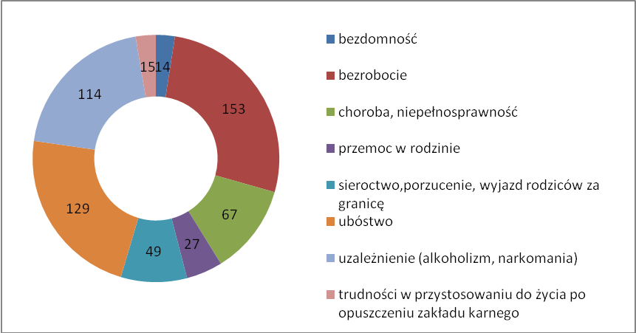
Źródło: Sprawozdanie MPiPS-03 2009-2011, opracowanie własne
* w każdej rodzinie wystąpiło kilka przyczyn

Na podstawie obowiązujących do 31.12.2011 r. przepisów zawartych w ustawie o pomocy społecznej, w powiecie białogardzkim funkcjonowały:
- spokrewnione z dzieckiem rodziny zastępcze – opieka nad dzieckiem powierzana była najbliższym i dalszym członkom rodziny (dziadkowie, rodzeństwo, wujostwo, itp.),
- niespokrewnione z dzieckiem rodziny zastępcze – opieka nad dzieckiem powierzana była osobom prawnie obcym niespokrewnionym z dzieckiem,
- niespokrewnione z dzieckiem rodziny zawodowe:
- wielodzietne – w tego typu rodzinie zastępczej znajdowało się pod opieką, w tym samym czasie, nie mniej niż 3. dzieci i nie więcej niż 6. dzieci. W przypadku konieczności umieszczenia licznego rodzeństwa, liczba dzieci w tej rodzinie mogła być zwiększona,
- o charakterze pogotowia rodzinnego – rodzinne pogotowie zajmuje się opieką krótkoterminową, do 12, wyjątkowo 15 miesięcy. Trafiają tu dzieci w różnym wieku, często noworodki i niemowlaki. Jest to okres, w którym rodzina naturalna dziecka, z pomocą odpowiednich służb, może rozwiązać swoje problemy, albo też czas na uporządkowanie sytuacji prawnej, np. niemowlęcia i znalezienie dla niego rodziców adopcyjnych.

Jak wspomniano powyżej, od 1 stycznia 2012 r. w myśl ustawy o wspieraniu rodziny i systemie pieczy zastępczej, dotychczasowe rodziny zastępcze stanowiące rodzinną pieczę zastępczą przekształcone zostały w:
- rodziny zastępcze:
- spokrewnione – tworzone przez małżonków lub osoby niepozostające w związku małżeńskim, będące wstępnymi lub rodzeństwem wobec dziecka,
- niezawodowe – tworzone przez małżonków lub osoby niepozostające w związku małżeńskim, nie będące wstępnymi lub rodzeństwem wobec dziecka (np. osoby obce, wujostwo, itp.),
- zawodowe, w tym pełniące funkcję pogotowia rodzinnego i zawodowe specjalistyczne,
- rodzinny dom dziecka.
Z przedstawionych w tabelach 1, 2 i 3 danych wynika, że na terenie Powiatu Białogardzkiego w ostatnich latach liczba rodzin zastępczych utrzymuje się na stałym poziomie. Zdecydowana większość rodzin to spokrewnione z dzieckiem rodziny zastępcze, w których opiekunami dzieci są dziadkowie, rodzeństwo i wujostwo. Następnie są to rodziny zastępcze niespokrewnione i rodziny zastępcze zawodowe, których liczebność względem siebie jest stosunkowo zbliżona, jednakże są zróżnicowane pod względem liczby przebywających tam dzieci.

Tabela 1. Liczba rodzin zastępczych i umieszczonych w nich dzieci w Powiecie Białogardzkim w 2009 r.
2009 r. | Rodziny zastępcze spokrewnione | Rodziny zastępcze niespokrewnione | Rodziny zawodowe |  |  | Ogółem
2009 r. | Rodziny zastępcze spokrewnione | Rodziny zastępcze niespokrewnione | wielodzietne | specjalistyczne | pogotowie rodzinne | Ogółem
Liczba rodzin zastępczych | 81 | 8 | 4 | 0 | 1 | 94
Liczba dzieci w nich przebywających | 108 | 13 | 24 | 0 | 4 | 149
Źródło: Sprawozdanie MPiPS-03 za 2009 r., opracowanie własne

Tabela 2. Liczba rodzin zastępczych i umieszczonych w dzieci w Powiecie Białogardzkim w 2010 r.
2010 r. | Rodziny zastępcze spokrewnione | Rodziny zastępcze niespokrewnione | Rodziny zawodowe |  |  | Ogółem
2010 r. | Rodziny zastępcze spokrewnione | Rodziny zastępcze niespokrewnione | wielodzietne | specjalistyczne | pogotowie rodzinne | Ogółem
Liczba rodzin zastępczych | 74 | 10 | 7 | 0 | 1 | 92
Liczba dzieci w nich przebywających | 100 | 17 | 26 | 0 | 4 | 147
Źródło: Sprawozdanie MPiPS-03 za 2010 r., opracowanie własne
Tabela 3. Liczba rodzin zastępczych i umieszczonych w nich dzieci w Powiecie Białogardzkim w 2011 r.
2011 r. | Rodziny zastępcze spokrewnione | Rodziny zastępcze niespokrewnione | Rodziny zawodowe |  |  | Ogółem
2011 r. | Rodziny zastępcze spokrewnione | Rodziny zastępcze niespokrewnione | wielodzietne | specjalistyczne | pogotowie rodzinne | Ogółem
Liczba rodzin zastępczych | 77 | 8 | 8 | 0 | 1 | 94
Liczba dzieci w nich przebywających | 100 | 11 | 23 | 0 | 6 | 140
Źródło: Sprawozdanie MPiPS-03 za 2011 r., opracowanie własne

Na podstawie postanowień sądowych w 2009 r. 3. dzieci po raz pierwszy zostało umieszczonych w rodzinach zastępczych spokrewnionych, 3. dzieci po raz pierwszy w rodzinach zastępczych niespokrewnionych i 1. w zawodowej niespokrewnionej z dzieckiem wielodzietnej rodzinie zastępczej. Natomiast w 2011 r. 9. dzieci po raz pierwszy zostało umieszczonych w rodzinach zastępczych spokrewnionych; 3. w zawodowych niespokrewnionych z dzieckiem wielodzietnych rodzinach zastępczych oraz 4. w rodzinie zastępczej niespokrewnionej zawodowej o charakterze pogotowia rodzinnego.
Niemniej jednak dzięki wykonywanej pracy socjalnej z rodzinami biologicznymi we współpracy z rodzinami zastępczymi, na przełomie 3 lat liczba dzieci opuszczających rodzinę zastępczą utrzymuje się na stosunkowo wysokim poziomie. Jak wynika z danych zawartych w tabeli 4 i wykresie 2, zdecydowana większość dzieci (16 małoletnich) opuszczających rodziny zastępcze powróciło do rodziców biologicznych, zaś kolejne 11 dzieci zostało przysposobionych.
Tabela 4. Liczba dzieci opuszczających rodziny zastępcze na przełomie 2009-2011 r.
 | Rodziny zastępcze spokrewnione |  |  | Rodziny zastępcze niespokrewnione |  |  | Rodziny zawodowe
 |  |  |  |  |  |  | wielodzietne |  |  | pogotowie rodzinne
 | 2009 | 2010 | 2011 | 2009 | 2010 | 2011 | 2009 | 2010 | 2011 | 2009 | 2010 | 2011
Powrót do rodziny naturalnej | 1 | 0 | 5 | 2 | 0 | 0 | 2 | 0 | 0 | 2 | 2 | 2
Umieszczenie w innej rodzinie | 1 | 0 | 1 | 0 | 0 | 0 | 0 | 5 | 0 | 0 | 0 | 0
Adopcja | 0 | 0 | 0 | 0 | 0 | 0 | 4 | 3 | 0 | 2 | 1 | 1
Umieszczenie w palcówce opiekuńczo-wychowawczej | 1 | 0 | 1 | 2 | 0 | 0 | 2 | 3 | 0 | 0 | 0 | 0
Inny powód | 0 | 0 | 3 | 0 | 0 | 0 | 0 | 0 | 0 | 0 | 0 | 0
Źródło: opracowanie własne

Wykres 2. Liczba dzieci opuszczających rodziny zastępcze na przełomie 2009-2011 r. (%)
Źródło: opracowanie własne
Z początkiem 2012 r. w stosunku do kolejnych 5-rga dzieci w przypadku, których nie ma możliwości powrotu do rodziny naturalnej, zostały wszczęte procedury adopcyjne.
Jedną z wielu kategorii, na którą należy zwrócić uwagę analizując sytuację funkcjonowania na terenie Powiatu Białogardzkiego rodzin zastępczych, jest wiek dzieci umieszczanych w rodzinach zastępczych. W przypadku rodzin zastępczych spokrewnionych dominującymi przedziałami wiekowymi są: 7-13 lat i 14-18 lat (tabela 5, wykres 3).

Tabela 5. Przedział wiekowy dzieci w rodzinach zastępczych spokrewnionych
Dzieci w rodzinach zastępczych spokrewnionych |  | 2009 | 2010 | 2011
w wieku | 0-3 | 2 | 2 | 3
w wieku | 4 - 6 | 13 | 8 | 3
w wieku | 7 - 13 | 32 | 32 | 32
w wieku | 14-18 | 37 | 36 | 40
Dziewczęta |  | 42 | 36 | 33
Sieroty (zupełne) |  | 2 | 3 | 4

Źródło: opracowanie własne na podstawie danych ze sprawozdania PS-02 za lata 2009-2011

Wykres 3. Przedział wiekowy dzieci w rodzinach zastępczych spokrewnionych
Źródło: opracowanie własne na podstawie danych ze sprawozdania PS-02 za lata 2009-2011

Z kolei w rodzinach niespokrewnionych z dzieckiem w porównaniu do rodzin zastępczych spokrewnionych i rodzin zastępczych zawodowych wielodzietnych, liczba dzieci na koniec danego roku sprawozdawczego była najmniejsza oraz widoczna była tendencja spadkowa liczby dzieci (2009 r. – 12 dzieci, 2010 r. - 9 dzieci, 2011 r. – 5 dzieci). W tej formie pieczy zastępczej, jak w rodzinach zawodowych wielodzietnych, przeważały dzieci w wieku 7-13 lat (tabela 6, 7).
Tabela 6. Przedział wiekowy dzieci w rodzinach zastępczych niespokrewnionych
Dzieci w rodzinach zastępczych niespokrewnionych |  | 2009 | 2010 | 2011
w wieku | 0-3 | 0 | 0 | 0
w wieku | 4 - 6 | 1 | 1 | 1
w wieku | 7 - 13 | 8 | 5 | 3
w wieku | 14-18 | 3 | 3 | 1
Dziewczęta |  | 5 | 4 | 0
Sieroty (zupełne) |  | 0 | 0 | 0
Źródło: opracowanie własne na podstawie danych ze sprawozdania PS-02 za lata 2009-2011

Tabela 7. Przedział wiekowy dzieci w rodzinach zastępczych zawodowych wielodzietnych
Dzieci w rodzinach zastępczych zawodowych wielodzietnych |  | 2009 | 2010 | 2011
w wieku | 0-3 | 2 | 2 | 1
w wieku | 4 - 6 | 3 | 3 | 5
w wieku | 7 - 13 | 11 | 12 | 9
w wieku | 14-18 | 1 | 2 | 6
Dziewczęta |  | 5 | 14 | 13
Sieroty (zupełne) |  | 0 | 1 | 0
Źródło: opracowanie własne na podstawie danych ze sprawozdania PS-02 za lata 2009-2011

W sytuacji wyczerpania możliwości udzielenia pomocy rodzinie naturalnej lub niemożności umieszczenia w rodzinie zastępczej, dziecko pozbawione częściowo lub całkowicie opieki rodzicielskiej jest kierowane do placówki opiekuńczo-wychowawczej.
Na terenie Powiatu Białogardzkiego w zakresie instytucjonalnej opieki i wychowania zastępczego funkcjonują 3 placówki: Ośrodek Wspierania Rodziny „Dom Pod Świerkiem” w Białogardzie, Rodzinny Dom Dziecka w Białogardzie prowadzony przez Alicję i Krystyna Nawrockich, SOS Wioska Dziecięca w Karlinie. Ponadto, pod nadzorem powiatu, znajduje się Wielofunkcyjna Placówka Opiekuńczo-Wychowawcza „Dorian” w Darłowie.
Ośrodek Wspierania Rodziny „Dom pod Świerkiem” w Białogardzie jest publiczną placówką opiekuńczo-wychowawcza łącząca działania socjalizacyjne, interwencyjne, wsparcia dziennego i inne na rzecz pomocy dziecku i rodzinie. W skład Ośrodka wchodzi Placówka Wielofunkcyjna, łącząca funkcję: socjalizacyjną, interwencyjną i wsparcia dziennego oraz Specjalistyczny Ośrodek Wsparcia dla Ofiar Przemocy w Rodzinie oraz Grupa Wsparcia Dziennego.
Rodzinny Dom Dziecka w Białogardzie, prowadzony przez Alicję i Krystynę Nawrockich, jest placówką o charakterze rodzinnym.
SOS wioska Dziecięca w Karlinie to pozarządowa organizacja dobroczynna, która opiekuje się dziećmi opuszczonymi, osieroconymi oraz z rodzin dysfunkcjonalnych.
Wielofunkcyjna Placówka Opiekuńczo-Wychowawcza „Dorian” w Darłowie, funkcjonuje od sierpnia 2010 r. Realizuje zadania przewidziane dla placówki opiekuńczo-wychowawczej typu socjalizacyjnego. Placówka specjalizuje się w opiece nad dziećmi wymagającymi specjalistycznych oddziaływań terapeutycznych.
Jak wynika z zawartych w tabeli 8 danych, liczba przebywających w placówkach dzieci w stosunku do indywidualnego charakteru każdej z nich utrzymuje się na zbliżonym, wysokim poziomie. W Ośrodku Wspierania Rodziny w Białogardzie odnotowano 17% spadek liczby wychowanków. Z kolei w placówce wielofunkcyjnej „Dorian” zauważalny jest coroczny wzrost liczby dzieci. Wynika to z faktu, iż placówka ta powstała w sierpniu 2010 r., a od sierpnia 2011 r. dysponuje dodatkowymi 14 miejscami w oddziale zamiejscowym w Sławnie. W Rodzinnym Domu Dziecka od 2010 r. przebywają te same dzieci, a jeden z wychowanków zakończył proces usamodzielnienia. Niemniej jednak w ogólnej ocenie, w latach 2009-2011, rejestruje się 8% wzrost liczby wychowanków placówek.

Tabela 8. Liczba dzieci w placówkach na terenie Powiatu Białogardzkiego w latach 2009-2011
Liczba dzieci przebywających w placówce
Rok | OWR | RDD | Dorian | SOS Wioska Dziecięca
2009 | 64 | 8 | 0 | 66
2010 | 53 | 7 | 14 | 50
2011 | 53 | 7 | 26 | 63
Ogółem | 170 | 22 | 40 | 179
Źródło: opracowanie własne

Do Ośrodka Wspierania Rodziny „Dom pod Świerkiem” kierowane i przyjmowane są w pierwszej kolejności dzieci z terenu Powiatu Białogardzkiego. W przypadku wolnych miejsc, w ramach zawieranych porozumień pomiędzy powiatami, przyjmowane są dzieci z terenów innych powiatów. Stan ten potwierdzają poniżej przedstawione wykresy.

Wykres 4. Podział wychowanków z OWR „Dom pod Świerkiem” Wykres 5. Podział wychowanków RDD w Białogardzie
w Białogardzie ze względu na pochodzenie ze względu na pochodzenie

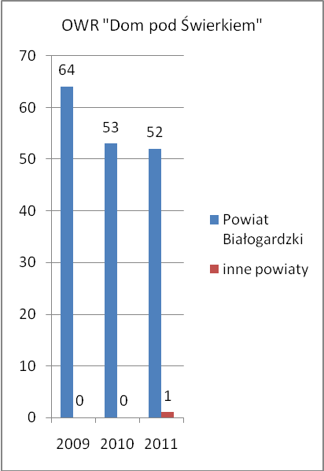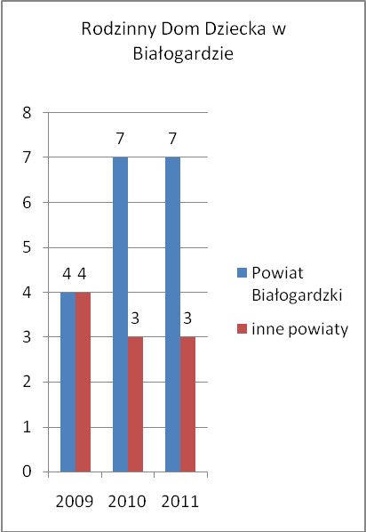
Źródło: opracowanie własne Źródło: opracowanie własne

Wykres 6. Podział wychowanków SOS Wioska Dziecięca Wykres 7. Podział wychowanków WPOW „Dorian”
w Karlinie ze względu na pochodzenie w Darłowie ze względu na pochodzenie
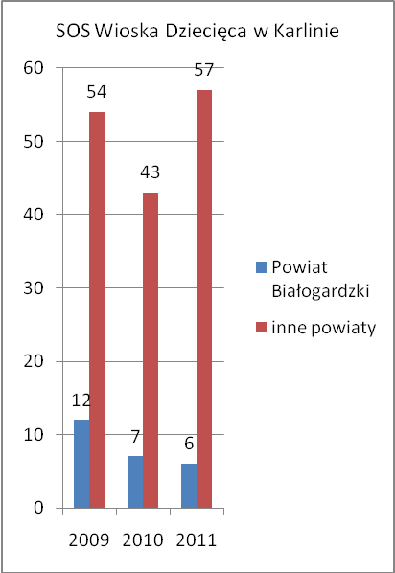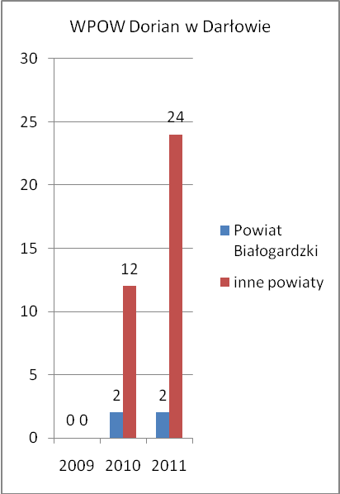
Źródło: opracowanie własne Źródło: opracowanie własne
Przyczyny odejścia wychowanków z poszczególnych placówek przedstawia tabela 9 i wykres 8. Najczęściej jest to uzyskanie pełnoletności i usamodzielnienie wychowanka oraz zmiana placówki. Do grupy kolejnych powodów odejścia wychowanków należy umieszczenie wychowanka w rodzinie zastęczej oraz powrót do rodziny naturalnej. Zdecydowanie największa liczba wychowanków opuściła Ośrodek Wspierania Rodziny „Dom pod Świerkiem” w Białogardzie oraz SOS Wioskę Dzieicięcą w Karlinie, przy czym w tym przypadku najwyższa jest liczba odjścia wychowanków do innej placówki
Tabela 9. Przyczyny odejścia wychowanków z poszczególnych placówek w latach 2009-2011
Przyczyny odejścia wychowanków z placówek
Rok | OWR |  |  | RDD |  |  | WPOW Dorian |  |  | SOS Wioska Dziecięca
Rok | 2009 | 2010 | 2011 | 2009 | 2010 | 2011 | 2009 | 2010 | 2011 | 2009 | 2010 | 2011
Powrót do rodziny naturalnej | 0 | 1 | 4 | 0 | 0 | 0 | 0 | 0 | 4 | 3 | 0 | 0
Usamodzielnienie | 6 | 5 | 5 | 0 | 1 | 0 | 0 | 0 | 1 | 2 | 0 | 2
Umieszczenie w rodzinie zastępczej | 4 | 8 | 0 | 0 | 0 | 0 | 0 | 0 | 1 | 5 | 0 | 0
Adopcja | 1 | 2 | 1 | 0 | 0 | 0 | 0 | 0 | 0 | 0 | 0 | 0
Zmiana placówki | 1 | 3 | 2 | 0 | 0 | 0 | 0 | 0 | 0 | 0 | 16 | 2
Źródło: opracowanie własne

Wykres 8. Przyczyny odejścia wychowanków z placówek w latach 2009-2011
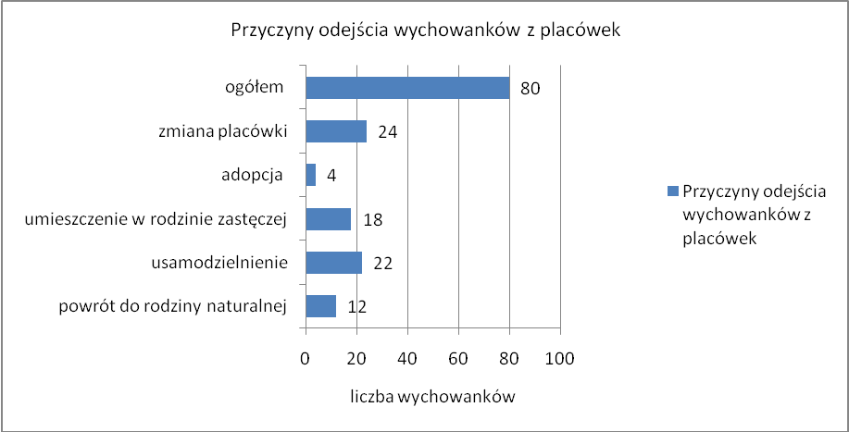
Źródło: opracowanie własne
Kolejnym ważnym elementem systemu pieczy zastępczej jest usamodzielnienie wychowanków wywodzących się z placówek i rodzinnych form opieki. Mając na uwadze fakt, iż pełnoletnie osoby opuszczające rodziny zastępcze, placówki opiekuńczo-wychowawcze najczęściej nie mogą liczyć na wsparcie ze strony środowiska naturalnego, proces usamodzielnienia jest celem każdego pomagania i stanowi najlepsze kryterium oceny skuteczności podejmowanych działań. Często chroni przed wyuczoną bezradnością i przeciwdziała dostarczaniu nowego pokolenia beneficjentów pomocy społecznej. Stosownie do potrzeb danego wychowanka proces usamodzielnienia winien polegać na aktywizowaniu go do uczestnictwa w życiu społecznym, w tym podejmowaniu konstruktywnych działań zmieniających jego życie.
W ramach wsparcia dla osób opuszczających placówki i rodziny zastępcze wychowankowie otrzymują pomoc na:
- kontynuowanie nauki,
- usamodzielnienie,
- zagospodarowanie.

Analizując dane zawarte w tabeli 10 i wykresie 9 wskazać należy, że najchętniej wybieraną formą wsparcia wychowanków jest udzielana pomoc na kontynuowanie nauki. Z tej formy pomocy skorzystało, łącznie przez okres 3 lat, 72 wychowanków placówek i rodzin zastępczych. Z pomocy na usamodzielnienie skorzystało ogółem 20 wychowanków, z czego najwięcej w 2009 r., tj. 14 wychowanków placówek. Ostatnią formą wsparcia wychowanków jest pomoc na zagospodarowanie w formie rzeczowej. W tym przypadku jest to forma najczęściej wybierana przez wychowanków placówek.

Tabela 10. Pomoc dla wychowanków rodzin zastępczych i placówek w latach 2009-2011
Rok | Pomoc na kontynuowanie nauki – wychowankowie |  | Pomoc na usamodzielnienie – wychowankowie |  | Pomoc na zagospodarowanie w formie rzeczowej- wychowankowie
Rok | rodzin zastępczych | placówek | rodzin zastępczych | placówek | rodzin zastępczych | placówek
2009 | 41 | 21 | 6 | 14 | 8 | 11
2010 | 40 | 23 | 5 | 10 | 3 | 11
2011 | 46 | 26 | 11 | 9 | 8 | 10
Źródło: opracowanie własne

Wykres 9. Pomoc dla wychowanków rodzin zastępczych i placówek w latach 2009-2011
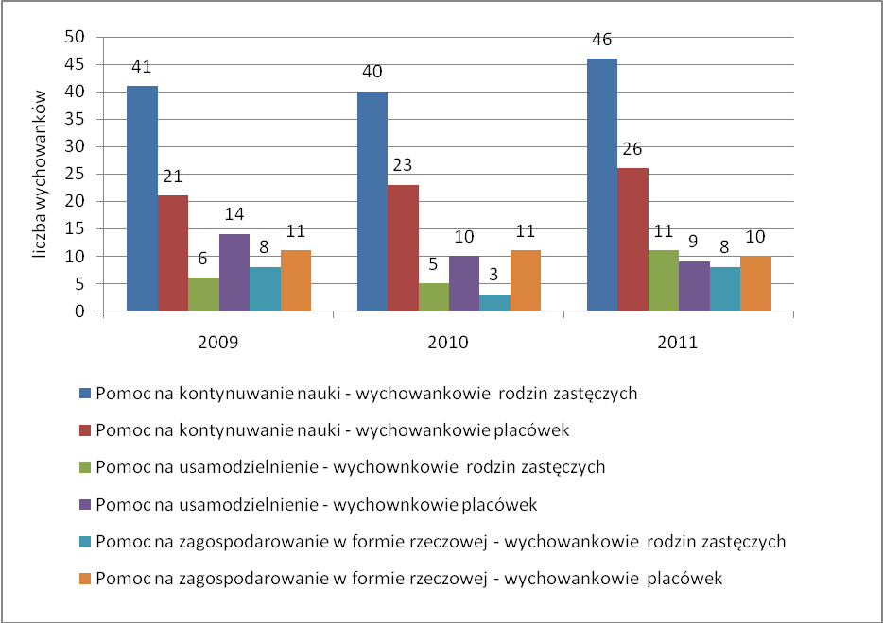
Źródło: opracowanie własne
Wykres 10. Liczba dzieci w pieczy zastępczej w latach 2009-2011
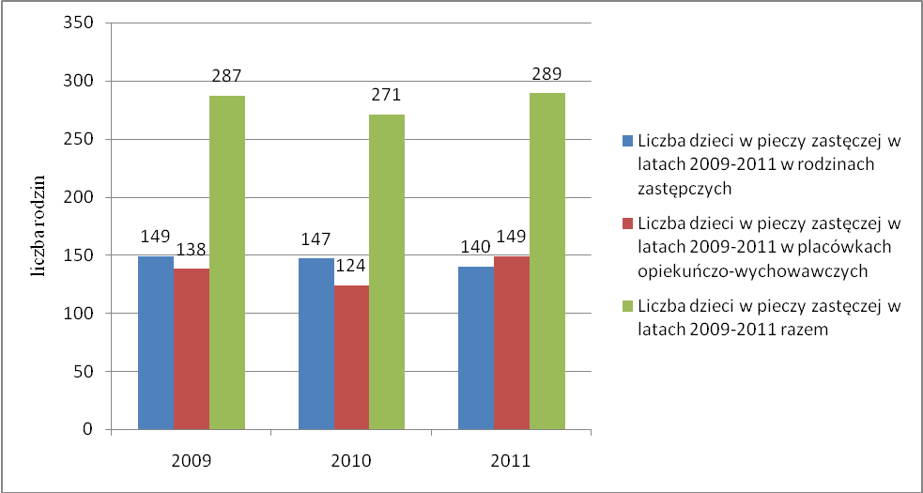
Źródło: Opracowanie własne

Wnioski z analizy systemu pieczy zastępczej w Powiecie Białogardzkim na przełomie 2009-2011 r.

- Do głównych przyczyn umieszczania dzieci w rodzinach zastępczych zaliczyć należy bezrobocie (153 rodziny), ubóstwo (129 rodzin), uzależnienie od alkoholu lub narkotyków (114 rodzin);
- Liczba rodzin zastępczych utrzymuje się na takim samym poziomie (2009 r. – 94 rodziny; 2010 r. – 92 rodziny; 2011 r. – 94 rodziny). Zdecydowana większość rodzin zastępczych to rodziny spokrewnione, w nich także przybywa nowo umieszczonych dzieci (w 2009 r. – 3 dzieci, w 2011 r. – 9 dzieci);
- W latach 2009-2011 nastąpił spadek dzieci umieszczonych w rodzinach zastępczych o 6 %;
- Na przełomie 2009-2011 r. 32. dzieci opuściło rodziny zastępcze, w tym niecała połowa z nich (16) powróciło do rodziny naturalnej;
- Biorąc pod uwagę wiek umieszczonych w rodzinnej pieczy zastępczej dzieci, w rodzinach spokrewnionych przeważały dwie grupy wiekowe: 14-18 lat i 7-13 lat; w rodzinach niespokrewnionych i zawodowych wielodzietnych przeważały dzieci w wieku 7-13 lat;
- W latach 2009-2011 nastąpił wzrost liczby dzieci umieszczonych w placówkach
opiekuńczo-wychowawczych o ok. 8%;
- W Ośrodku Wspierania Rodziny w Białogardzie przebywają wyłącznie dzieci z Powiatu Białogardzkiego, co umożliwia efektywniejszą pracę z rodzinami biologicznymi dzieci a tym samym liczba wychowanków naszego powiatu w innych placówkach, w stosunku do wszystkich wychowanków, jest zdecydowanie mniejsza;
- Do głównych przyczyn odejścia wychowanków z placówek należy: uzyskanie pełnoletności i proces usamodzielnienia wychowanka, zmiana placówki, umieszczenie wychowanka w rodzinie zastęczej i jego powrót do rodziny naturalnej. Zdecydowana większość wychowanków opuściła Ośrodek Wspierania Rodziny „Dom pod Świerkiem” w Białogardzie oraz SOS Wioskę Dzieicięcą w Karlinie, przy czym w tym przypadku najwyższa jest liczba odejścia wychowanków do innej placówki;
- Najchętniej wybieraną formą wsparcia pełnoletnich wychowanków rodzin zastępczych i placówek opiekuńczo-wychowawczych jest udzielana pomoc na kontynuowanie nauki. Z tej formy pomocy skorzystało łącznie, przez okres ostatnich 3 lat, 72 wychowanków placówek i rodzin zastępczych. Z pomocy na usamodzielnienie skorzystało ogółem 20 wychowanków, z czego najwięcej w 2009 r., tj. 14 wychowanków placówek. Ostatnią formą wsparcia wychowanków jest pomoc na zagospodarowanie w formie rzeczowej. W tym przypadku jest to forma najczęściej wybierana przez wychowanków placówek.

Charakterystyka gmin z terenu Powiatu Białogardzkiego w zakresie zjawisk determinujących kryzys rodziny i wpływających na umieszczanie dzieci w pieczy zastępczej

Powiat Białogardzki z siedzibą władz w Białogardzie stanowi lokalną wspólnotę samorządową, tworzoną z mocy prawa przez mieszkańców powiatu. Położony jest na Równinie Białogardzkiej między dwoma krainami geograficznymi: Pobrzeżem Słowińskim a Pojezierzem Drawskim nad Parsętą w północno-wschodniej części województwa, zajmuje powierzchnię 845 km², którą zamieszkuje 48193 tys. mieszkańców (stan na koniec grudnia 2010 r. – według danych Głównego Urzędu Statystycznego)
Obejmuje on obszar 1 gminy miejskiej – Białogard, 2 gmin miejsko-wiejskich – Karlino i Tychowo oraz 1 gminę wiejską – Białogardu. Zasięg terytorialny powiatu z uwzględnieniem podziału na gminy i zajmowaną powierzchnią terytorialną obrazuje tabela 11 oraz wykres 11.

Tabela 11. Powierzchnia i ludność Powiatu Białogardzkiego w 2010 r.
 | Powierzchnia km² | Ludność
 | Powierzchnia km² | ogółem | mężczyźni | kobiety
Powiat Białogardzki | 845 | 48193 | 23603 | 24590
Białogard (gmina miejska) | 26 | 24227 | 11551 | 12676
Białogard (gmina wiejska) | 328 | 7751 | 3938 | 3813
Tychowo  (gmina miejsko -wiejska) | 350 | 7037 | 3563 | 3474
Karlino  (gmina miejsko-wiejska) | 141 | 9178 | 4551 | 4627
Źródło: opracowanie własne na podstawie danych opublikowanych przez Główny Urząd Statystyczny. Stan na 31.12.2010 r.

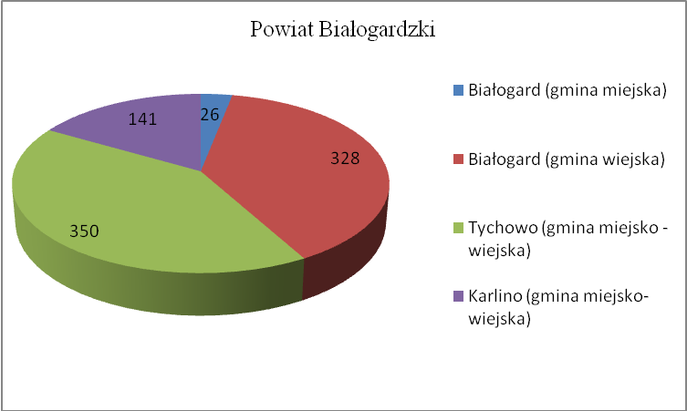
Wykres 11. Obszar terytorialny powiatu białogardzkiego (km²)
Źródło: opracowanie własne
Powiat białogardzki liczy 48193 tys. mieszkańców. Z przedstawionych danych (wykres 12) wynika, że zdecydowana większość mieszkańców zamieszkuje stolicę powiatu – Białogard. W gminie wiejskiej Białogard i gminie miejsko-wiejskiej Tychowo przeważa liczba mieszkańców płci męskiej, zaś pozostałe dwie miejscowości zamieszkiwane są w większości przez kobiety.
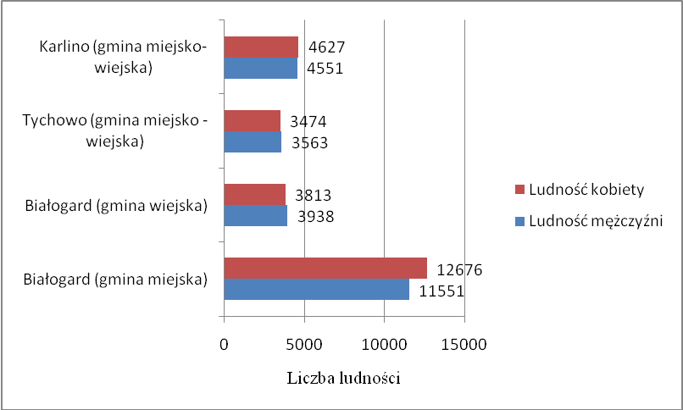
Wykres 12. Ludność powiatu wg płci (w tys.)

Źródło:opracowanie własne

Z opublikowanych przez Powiatowy Urząd Pracy w Białogardzie danych statystycznych (wykres 13) wynika, że na przestrzeni 2011 r., w porównaniu do stanu w roku poprzednim, odnotowano wzrost liczby zarejestrowanych bezrobotnych w miesiącach styczeń-wrzesień. Niemniej jednak, w końcu grudnia 2011 r. w porównaniu do grudnia 2010 r., liczba zarejestrowanych bezrobotnych zmniejszyła się o 616 osób.

Wykres 13. Liczba bezrobotnych w Powiecie Białogardzkim na przełomie 2010 i 2011 r. na zakończenie poszczególnych miesięcy.
Źródło: opracowanie własne na podstawie danych Powiatowego Urzędu Pracy w Białogardzie

Wobec powyższego można stwierdzić, że nadal istotnym problemem w Powiecie Białogardzkim jest duży odsetek osób pozostających bez pracy. Wśród zarejestrowanych osób (tabela 12) odsetek bezrobotnych kobiet, w łącznej liczbie bezrobotnych w powiecie w 2011 r., wyniósł niecałą połowę ogółu (49,84%). W mieście Białogard, gminie Białogard i gminie miejsko-wiejskiej Karlino zanotowano ponad 50% udział kobiet w ogólnej liczbie osób bezrobotnych. Jak wspomniano powyżej, szczególnie długotrwałe pozostawanie bez zatrudnienia związane jest z obniżeniem standardu materialnego życia rodziny. Długotrwałe bezrobocie nierzadko wiąże się z nieprawidłowym wypełnianiem funkcji opiekuńczo-wychowawczych przez rodziców, ich uzależnieniem, ubóstwem czy przemocą.

Tabela 12. Udział kobiet w ogólnej liczbie bezrobotnych w Powiecie Białogardzkim w 2011 r.
Miasto/Gmina | Ogólna liczba zarejestrowanych w 2011r. | Liczba kobiet w 2011r. | % kobiet w ogólnej liczbie bezrobotnych w 2011 r.
Miasto Białogard | 2060 | 1034 | 50,19%
Gmina Białogard | 949 | 483 | 50,90%
Miasto i gmina Karlino | 946 | 478 | 50,53%
Miasto i gmina Tychowo | 824 | 387 | 46,97%
Powiat | 4779 | 2382 | 49,84%
Źródło: opracowanie własne na podstawie danych statystycznych Powiatowego Urzędu Pracy w Białogardzie

Diagnozując środowiska rodzinne zagrożone dysfunkcją w różnych sferach życia nie można zapomnieć o rodzinach korzystających z pomocy i wsparcia oferowanej przez ośrodki pomocy społecznej. W tym celu, wystosowano do funkcjonujących na terenie Powiatu Białogardzkiego ośrodków pomocy społecznej zapytania, dotyczące kierunku ich działań w kontekście ustawy o wspieraniu rodziny i systemie pieczy zastępczej.
Z otrzymanych informacji przedstawionych w tabeli 13 i na wykresie 14 wynika, że w 2011 r. w każdym ośrodku pomocy społecznej liczba rodzin korzystających z pomocy finansowej utrzymywała się na wysokim poziomie. W przypadku GOPS Tychowo i MOPS Białogard, praca socjalna z rodziną przeważała w stosunku do udzielanej pomocy pieniężnej. W MGOPS Karlino liczba rodzin objętych pomocą i wsparciem socjalnym stanowi zdecydowaną mniejszość względem pomocy finansowej.

Tabela 13. Liczba rodzin objętych pomocą materialną i pracą socjalną przez ośrodki pomocy społecznej w 2011 r.
Ośrodek pomocy społecznej | Pomoc finansowa | Praca socjalna
MOPS Białogard | 1290 | 1282
MGOPS Karlino | 448 | 75
GOPS Tychowo | 489 | 560
Źródło: Opracowanie własne

Wykres 14. Liczba rodzin objęta pomocą materialną i praca socjalną przez ośrodki pomocy społecznej w 2011 r.
Źródło: Opracowanie własne

Wśród najważniejszych i najczęściej występujących w 2011 r. przyczyn powstających w rodzinach problemów i kryzysów, przyczyniających się w konsekwencji do odebrania dziecka, zostały wymienione przez ośrodki pomocy społecznej: bezrobocie rodziców (rodzica), uzależnienie rodziców (rodzica) od alkoholu, ubóstwo rodziny, niepełnosprawność intelektualna rodzica, przemoc domowa, eurosieroctwo (pozostawianie dzieci pod opieką osób starszych, niezdolnych do pełnienia funkcji opiekuńczych). Wystąpienie powyższych zjawisk przekłada się na zaburzone umiejętności opiekuńczo-wychowawcze rodziny naturalnej.
Jak wynika z danych zawartych w tabeli 14 i na wykresie 15, na koniec 2011 r., 40 dzieci przebywających w rodzinach biologicznych jest zagrożonych umieszczeniem w jednej z form pieczy zastępczej.

Tabela 14. Liczba rodzin zagrożonych odebraniem dzieci na koniec 2011 r.
Ośrodek Pomocy Społecznej | Liczba rodzin | Liczba dzieci
MOPS Białogard | 10 | 19
MGOPS Karlino | 1 | 1
GOPS Tychowo | 7 | 20
Źródło: opracowanie własne

Wykres 15. Liczba rodzin i dzieci zagrożonych ingerencją sądu w sprawowaną władzę rodzicielską na koniec 2011 r.
Źródło: opracowanie własne

Powyższa liczba świadczy o pilnej potrzebie pracy z rodziną, która w myśl obowiązującej ustawy o wspieraniu rodziny i systemie pieczy zastępczej, jest zarezerwowana dla zadań samorządu gminnego, w tym dla asystentów rodziny.
Analizując sytuację środowisk zagrożonych odebraniem dziecka, pod uwagę należy wziąć sytuacje kryzysowe w rodzinie związane ze stosowaniem w niej przemocy. Z przedstawionych w tabeli 15 danych jednoznacznie wynika, że na przełomie ostatnich 3 lat – to kobiety oraz dzieci w przeważającej mierze doświadczyły przemocy domowej, a liczba podejmowanych w tym zakresie interwencji wzrasta. Konsekwencje wynikające z takich doświadczeń dotyczą codziennego funkcjonowania tych osób, ich aktywności zawodowej, poczucia własnej wartości, wiary we własne siły i możliwości. Dorosłe ofiary przemocy często charakteryzują się syndromem wyuczonej bezradności, co ma znaczące przełożenie na sprawowaną przez nich władzę rodzicielską.

Tabela 15. Dane statystyczne z przeprowadzonych w latach 2009-2011 interwencji domowych w związku z zaistnieniem przemocy w rodzinie
Dane statystyczne za lata 2009-2011
Interwencje domowe | Lata: | Rok 2009 | Rok 2010 | Rok 2011
Interwencje domowe | Ogółem | 1114 | 1478 | 1399
Interwencje domowe | W tym „Niebieska Karta” | 58 | 130 | 56
Ofiary przemocy | Kobiety | 57 | 134 | 47
Ofiary przemocy | Mężczyźni | 3 | 13 | 18
Ofiary przemocy | Małoletni do lat 13 | 36 | 63 | 32
Ofiary przemocy | Małoletni od 13-18 | 24 | 27 | 6
Sprawcy przemocy | Kobiety | 0 | 11 | 8
Sprawcy przemocy | Mężczyźni | 0 | 119 | 48
Sprawcy przemocy | Małoletni | 0 | 0 | 0
Ilość nieletnich ujawnionych pod wpływem | Alkoholu | 30 | 25 | 12
Ilość nieletnich ujawnionych pod wpływem | Narkotyków | 0 | 7 | 0
Ilość zdemoralizowanych nieletnich |  | 220 | 212 | 219
Ilość sprawców czynów karalnych |  | 124 | 156 | 149
Ilość ucieczek z domów rodzinnych |  | 39 | 10 | 8
Źródło: dane statystyczne Komendy Powiatowej Policji w Białogardzie

Procedura „Niebieskiej Karty” służy nie tylko rozpoznaniu występowania w rodzinie zjawiska przemocy, rejestracji przebiegu zdarzenia i jego skutków oraz zaplanowaniu pomocy, ale jest także wykorzystywana w postępowaniu przygotowawczym wszczynanym wobec sprawcy oraz w przypadku podejrzenia stosowania przemocy wobec dziecka. Wypełnienie przez służby interweniujące „Niebieskiej Karty” nie jest równoznaczne ze złożeniem do prokuratury wniosku o popełnieniu przestępstwa (z art. 207 kk) oraz nie stanowi podstawy do wszczęcia postępowania karnego. Niemniej każde udokumentowane zdarzenie, które nie zostało skierowane na drogę sądową, jest dowodem ciągłości i powtarzalności zjawiska przemocy domowej (tabela 16).

Tabela 16. Liczba wypełnionych „Niebieskich Kart” w ośrodkach pomocy społecznej w Powiecie Białogardzkim w latach 2005-2011
 |  | 2005 | 2006 | 2007 | 2008 | 2009 | 2010 | 2011
MOPS Białogard | Liczba wypełnionych Niebieskich Kart | 6 | 12 | 20 | 24 | 28 | 52 | 39
MOPS Białogard | Liczba Niebieskich Kart przekazanych instytucjom działającym na rzecz osób pokrzywdzonych | 3 | 5 | 12 | 15 | 18 | 21 | 10
MGOPS Karlino | Liczba wypełnionych Niebieskich Kart | - | - | - | 4 | 3 | 15 | 5
MGOPS Karlino | Liczba Niebieskich Kart przekazanych instytucjom działającym na rzecz osób pokrzywdzonych | - | - | - | 4 | 3 | 8 | 8
GOPS Białogard | Liczba wypełnionych Niebieskich Kart | - | - | - | - | 9 | 19 | 9
GOPS Białogard | Liczba Niebieskich Kart przekazanych instytucjom działającym na rzecz osób pokrzywdzonych | - | - | - | - | - | - | 1
GOPS Tychowo | Liczba wypełnionych Niebieskich Kart | - | 4 | 6 | 2 | 2 | 5 | 3
GOPS Tychowo | Liczba Niebieskich Kart przekazanych instytucjom działającym na rzecz osób pokrzywdzonych | - | 4 | 6 | 2 | 2 | - | 5
Źródło: Ośrodki Pomocy Społecznej na terenie Powiatu Białogardzkiego

Potrzeby Powiatu Białogardzkiego w zakresie pieczy zastępczej z perspektywy zadań zarówno gminnych jak i powiatowych

Potrzeby Powiatu Białogardzkiego w zakresie pieczy zastępczej dotyczą:
- Stworzenia spójnego systemu opieki nad dzieckiem i rodziną mającą trudności w prawidłowym wypełnianiu swych funkcji w oparciu o działania profilaktyczne podejmowane we współpracy z właściwym, ze względu na miejsce zamieszkania rodziny, ośrodkiem pomocy społecznej, asystentem rodziny, organizacją pozarządową;
- Stworzenia struktury pracy środowiskowej, tj. powołania sieci placówek, świetlic środowiskowych i zatrudnienia w nich pedagogów i innych specjalistów w zależności od potrzeb rodziny znajdującej się w kryzysie;
- Wielokierunkowej pracy z rodzinami biologicznymi (z udziałem asystenta rodziny) dzieci przebywających w pieczy zastępczej;
- Rozwijania systemu rodzinnej pieczy zastępczej poprzez promowanie rodzicielstwa zastępczego, celem pozyskiwania kandydatów do tworzenia i realizacji zadań rodzinnej pieczy zastępczej;
- Podnoszenia poziomu wiedzy i umiejętności kandydatów do pełnienia funkcji rodziny zastępczej w zakresie pełnionej w przyszłości roli i wykonywanych zadań;
- Zwiększenia liczby rodzin zastępczych w Powiecie Białogardzkim;
- Zwiększenia liczby rodzin zawodowych w Powiecie Białogardzkim, co jest podyktowane wynikającymi z ustawy o wspieraniu rodziny i systemie pieczy zastępczej ograniczeniami w zakresie maksymalnej liczby dzieci przebywających w instytucjonalnej pieczy zastępczej;
- Organizowania szkoleń dla rodzin zastępczych w zakresie niezbędnym do wykonywania zadań wynikających z pełnionej roli, w tym zabezpieczenia potrzeb dzieci przebywających w pieczy zastępczej;
- Organizowania wsparcia dla rodzinnej pieczy zastępczej, poprzez tworzenie grup wsparcia, specjalistycznego poradnictwa, wsparcia pedagogicznego;
- Tworzenia i realizacji programów usamodzielnienia pełnoletnich wychowanków przebywających w rodzinnej pieczy zastępczej;
- Nawiązania i utrzymywania współpracy z osobami i instytucjami wspierającymi, celem pozyskiwania wolontariuszy współpracujących z rodzinami zastępczymi.

Kierunki rozwoju pieczy zastępczej w Powiecie Białogardzkim

Analizując powyżej przedstawione potrzeby zaznaczyć należy, że realizowane przez organizatora rodzinnej pieczy zastępczej zadania obejmują szeroki i zróżnicowany tematycznie obszar funkcjonowania pieczy zastępczej. Począwszy od pozyskiwania kandydatów do pełnienia roli rodziny zastępczej, wspierania istniejących już rodzin zastępczych, poprzez współpracę z osobami i instytucjami wspierającymi o charakterze wolontariatu, skończywszy na doskonaleniu spójnego systemu opieki nad dzieckiem i rodziną je wychowującą mającą trudności w prawidłowym wypełnianiu swych funkcji.
Priorytetem w przywołanych potrzebach jest współpraca z właściwymi ośrodkami pomocy społecznej, w tym asystentem rodziny, w zakresie wielokierunkowej pracy z rodzinami zagrożonymi odebraniem dzieci wskutek ich niewydolności wychowawczo-opiekuńczej; zapewnienie dzieciom pieczy zastępczej w rodzinach zastępczych poprzez pozyskiwanie i szkolenie kandydatów oraz osób pełniących funkcje rodzin zastępczych, tym samym zwiększenie liczby rodzin zastępczych (w szczególności rodzin zawodowych); organizowanie wsparcia dla rodzinnej pieczy zastępczej, poprzez tworzenie grup wsparcia, specjalistycznego poradnictwa, wsparcia pedagogicznego oraz tworzenie i realizację programów usamodzielnienia pełnoletnich wychowanków przebywających w rodzinnej i instytucjonalnej pieczy zastępczej.
Piecza zastępcza jest sprawowana w przypadku niemożności zapewnienia dziecku opieki i wychowania przez rodziców. Jej formy rodzinne i instytucjonalne są organizowane przez powiat.
Zadania z zakresu pieczy zastępczej zawarte są w art. 180 Ustawy o wspieraniu rodziny i systemie pieczy zastępczej, w myśl którego do zadań własnych powiatu należy:
- opracowanie i realizacja 3-letnich powiatowych programów dotyczących rozwoju pieczy zastępczej zawierających między innymi coroczny limit rodzin zastępczych zawodowych;
- zapewnienie dzieciom pieczy zastępczej w rodzinach zastępczych, rodzinnych domach dziecka oraz w placówkach opiekuńczo-wychowawczych;
- organizowanie wsparcia osobom usamodzielnianym opuszczającym rodziny zastępcze, rodzinne domy dziecka oraz placówki opiekuńczo-wychowawcze, regionalne placówki opiekuńczo-terapeutyczne, przez wspieranie procesu usamodzielnienia;
- tworzenie warunków do powstawania i działania rodzin zastępczych, rodzinnych domów dziecka i rodzin pomocowych;
- prowadzenie placówek opiekuńczo-wychowawczych oraz placówek wsparcia dziennego o zasięgu ponadgminnym;
- organizowanie szkoleń dla rodzin zastępczych, prowadzących rodzinne domy dziecka, rodzin pomocowych i dyrektorów placówek opiekuńczo-wychowawczych typu rodzinnego oraz kandydatów do pełnienia funkcji rodziny zastępczej, prowadzenia rodzinnego domu dziecka lub pełnienia funkcji dyrektora placówki opiekuńczo-wychowawczej typu rodzinnego;
- organizowanie wsparcia dla rodzinnej pieczy zastępczej, w szczególności przez tworzenie warunków do powstawania:
- grup wsparcia,
- specjalistycznego poradnictwa;
- powoływanie centrów administracyjnych do obsługi placówek opiekuńczo-wychowawczych;
- wyznaczanie organizatora rodzinnej pieczy zastępczej;
- zapewnienie przeprowadzenia przyjętemu do pieczy zastępczej dziecku niezbędnych badań lekarskich;
- prowadzenie rejestru danych, o którym mowa w art. 46 Ustawy o pieczy zastępczej;
- kompletowanie we współpracy z właściwym ośrodkiem pomocy społecznej dokumentacji związanej z przygotowaniem dziecka do umieszczenia w rodzinie zastępczej albo rodzinnym domu dziecka;
- finansowanie:
- świadczeń pieniężnych dotyczących dzieci z terenu powiatu, umieszczonych w rodzinach zastępczych, rodzinnych domach dziecka, placówkach opiekuńczo-wychowawczych, regionalnych placówkach opiekuńczo-terapeutycznych, interwencyjnych ośrodkach preadopcyjnych lub rodzinach pomocowych, na jego terenie lub na terenie innego powiatu,
- pomocy przyznawanej osobom usamodzielnianym opuszczającym rodziny zastępcze, rodzinne domy dziecka, placówki opiekuńczo-wychowawcze lub regionalne placówki opiekuńczo-terapeutyczne,
- szkoleń dla kandydatów do pełnienia funkcji rodziny zastępczej, prowadzenia rodzinnego domu dziecka lub pełnienia funkcji dyrektora placówki opiekuńczo-wychowawczej typu rodzinnego oraz szkoleń dla rodzin zastępczych, prowadzących rodzinne domy dziecka oraz dyrektorów placówek opiekuńczo-wychowawczych typu rodzinnego,
- sporządzanie sprawozdań rzeczowo-finansowych z zakresu wspierania rodziny i systemu pieczy zastępczej oraz przekazywanie ich właściwemu wojewodzie, w wersji elektronicznej, z zastosowaniem systemu teleinformatycznego, o którym mowa w art. 187 ust. 3 przedmiotowej Ustawy o pieczy zastępczej.

Do zadań zleconych z zakresu administracji rządowej realizowanych przez powiat należy:
- realizacja zadań wynikających z rządowych programów wspierania rodziny i systemu pieczy zastępczej,
- finansowanie pobytu w pieczy zastępczej cudzoziemców.

Powyższy Powiatowy Program Rozwoju Pieczy Zastępczej w Powiecie Białogardzkim na lata 2012-2014 wyznacza kierunki rozwoju pieczy zastępczej w zakresie realizacji zadań systemu pieczy zastępczej.
Program ten będzie realizowany przez okres 3 lat. Wymaga on dostosowywania działań do pojawiających się potrzeb, elastyczności i otwartości na ewentualne zmiany społeczne i gospodarcze.

Cel i zadania programu
Głównym celem Powiatowego Programu Rozwoju Pieczy Zastępczej w Powiecie Białogardzkim na lata 2012-2014 jest:

Stworzenie spójnego systemu opieki nad dzieckiem i rodziną ukierunkowanego na rozwój rodzinnych form pieczy zastępczej w Powiecie Białogardzkim.

Cele szczegółowe:
- Współpraca z właściwymi ośrodkami pomocy społecznej, w tym asystentem rodziny, w zakresie wielokierunkowej pracy z rodzinami, zagrożonymi odebraniem dzieci w skutek ich niewydolności wychowawczo-opiekuńczej, oraz przeciwdziałanie występującym w rodzinie dysfunkcjom;
- Promowanie idei rodzicielstwa zastępczego i wspieranie rodzinnych form pieczy zastępczej;
- Wielokierunkowa praca z rodzinami biologicznymi dzieci przebywających w rodzinnej pieczy zastępczej;
- Organizowanie i wspieranie procesu usamodzielnienia pełnoletnich wychowanków rodzinnej i instytucjonalnej pieczy zastępczej;

Harmonogram działań na lata 2012-2014

Jako główny cel, realizacji Powiatowego Programu Rozwoju Pieczy Zastępczej, założono budowanie spójnego systemu opieki nad dzieckiem i rodziną z ukierunkowaniem na rozwój rodzinnych form pieczy zastępczej w Powiecie Białogardzkim. Cel ten został rozwinięty w formie czterech celów szczegółowych, na podstawie których opracowano harmonogram działań, wraz z limitem rodzin zastępczych.

Cel I

Współpraca z właściwymi ośrodkami pomocy społecznej, w tym asystentami rodziny, w zakresie wielokierunkowej pracy z rodzinami zagrożonymi odebraniem dzieci wskutek ich niewydolności wychowawczo-opiekuńczej oraz przeciwdziałanie występującym w rodzinie dysfunkcjom.

Głównym założeniem powyższego celu jest profilaktyka, czyli zapobieganie przyczynom kierowania dzieci do zastępczych form opieki. Działania profilaktyczne pomagają rodzinie w prawidłowym funkcjonowaniu i wychowywaniu dzieci, przeciwdziałają powstawaniu problemów lub pozwalają je rozwiązywać we wczesnym okresie ich pojawiania się. Podstawowym narzędziem działania na rzecz dziecka jest praca z rodziną. Jest ona ważna w momencie przeżywania przez rodzinę pierwszych trudności, jest niezbędna wówczas, gdy w rodzinie ma miejsce poważny kryzys, zagrażający dobru dziecka. W wyniku pracy z rodziną, powinna ona osiągnąć zdolność prawidłowego funkcjonowania na tyle, aby bezpieczeństwo dzieci nie było zagrożone.
Najczęściej pomoc dla tych rodzin przychodzi za późno, wtedy gdy w rodzinie jest już głęboki kryzys i zachodzi potrzeba zabrania dzieci. Stąd też podjęcie działań wspomagających i wspierających rodzinę pozwoli na wzmocnienie jej funkcji, w tym wychowawczych oraz ograniczy liczbę orzeczeń sądowych w przedmiocie ograniczenia bądź pozbawienia władzy rodzicielskiej.

L.p. | Działania | Realizatorzy | Termin realizacji
1. | Działania profilaktyczne mające na celu: zapobieganie zagrożeniom prawidłowego funkcjonowania rodziny w środowisku, poprzez pracę z rodziną, poradnictwo rodzinne, prowadzenie oddziaływań w placówkach wsparcia dziennego (świetlice), wspieranie rodziców w wypełnianiu przez nich funkcji opiekuńczo-wychowawczych, współpracę ze specjalistami pomocnymi w rozwiązywaniu problemów psychologicznych, pedagogicznych, prawnych, terapeutycznych, uzależnień; objęcie rodzin programem POKL "Rodzina Razem", organizowanie działań środowiskowych, imprez sportowo – rekreacyjnych i imprez kulturalnych | Ośrodki Pomocy Społecznej;  Kuratorska Służba Sądowa dla Nieletnich;  Ośrodek Wspierania Rodziny "Dom pod Świerkiem" w Białogardzie | Na bieżąco

Cel II

Promowanie idei rodzicielstwa zastępczego i wspieranie rodzinnych form pieczy zastępczej.

Cel drugi odnosi się do pozyskiwania kandydatów do tworzenia i realizacji zadań rodzinnej pieczy zastępczej. Umieszczenie dziecka w zastępczej opiece powinno być ostatecznością, po wykorzystaniu wszelkich możliwych działań wzmacniających i wspierających rodzinę naturalną. W sytuacji umieszczenia dziecka w rodzinie zastępcze, zaangażowanym służbom, przyświeca zasada zapewnienia dziecku najlepszych warunków rozwojowych, które stwarzają rodziny zastępcze.

L.p. | Działania | Realizatorzy | Termin realizacji
1. | Pozyskiwanie kandydatów do tworzenia i realizacji zadań rodzinnej pieczy zastępczej; | Organizator Rodzinnej Pieczy Zastępczej w Białogardzie; Instytucje Współpracujące | Na bieżąco
2. | Podnoszenia poziomu wiedzy i umiejętności kandydatów do pełnienia funkcji rodziny zastępczej w zakresie pełnionej w przyszłości roli i wykonywanych zadań; | Organizator Rodzinnej Pieczy Zastępczej w Białogardzie; Instytucje współpracujące, Organizacje pozarządowe | Stosownie do potrzeb.
3. | Zwiększenie liczby rodzin zastępczych w Powiecie Białogardzkim | Organizator Rodzinnej Pieczy Zastępczej w Białogardzie; | Zgodnie z limitem
4. | Zwiększenie liczby rodzin zawodowych w Powiecie Białogardzkim, co jest podyktowane wynikającymi z ustawy o wspieraniu rodziny i systemie pieczy zastępczej ograniczeniami w zakresie maksymalnej liczby dzieci przebywających w instytucjonalnej pieczy zastępczej | Organizator Rodzinnej Pieczy Zastępczej w Białogardzie; | Zgodnie z limitem
5. | Organizowanie szkoleń dla rodzin zastępczych w zakresie niezbędnym do wykonywania zadań wynikających z pełnionej roli, w tym zabezpieczenia potrzeb dzieci przebywających w pieczy zastępczej | Organizator Rodzinnej Pieczy Zastępczej w Białogardzie; Instytucje Współpracujące | Stosownie do potrzeb rodzin, minimum raz w roku
6. | Organizowanie wsparcia dla rodzinnej pieczy zastępczej, poprzez tworzenie grup wsparcia, specjalistycznego poradnictwa, wsparcia pedagogicznego. | Organizator Rodzinnej Pieczy Zastępczej w Białogardzie; Instytucje Współpracujące | Na bieżąco, stosownie do potrzeb rodzin.
7.  8. | Nawiązanie i utrzymywanie współpracy z osobami i instytucjami wspierającymi, celem pozyskiwania wolontariuszy współpracujących z rodzinami zastępczymi  Integracja ze środowiskiem poprzez organizowanie, w ramach działań integracyjnych festynów, imprez sportowo- rekreacyjnych, imprez kulturalnych, wycieczek itp. | Organizator Rodzinnej Pieczy Zastępczej w Białogardzie; Instytucje Współpracujące  Organizator pieczy zastępczej, organizacje pozarządowe, instytucje współpracujące | Na bieżąco  Stosownie do potrzeb

Cel III

Wielokierunkowa praca z rodzinami biologicznymi dzieci przebywających w rodzinnej pieczy zastępczej.

Istotą powyższego celu jest praca z rodziną biologiczną i dzieckiem umieszczonym w rodzinnej pieczy zastępczej i rodziną zastępczą, aby zapewnić dziecku jak najszybszy powrót do rodziny naturalnej. Niezbędnym warunkiem w wykonaniu tego zadania jest gotowość, chęć i otwartość rodziców biologicznych na kierowane w ich stronę działania pomocowe.

L.p. | Działania | Realizatorzy | Termin realizacji
1. | Wzbudzanie motywacji rodzin biologicznych do współpracy w zakresie odzyskania władzy rodzicielskiej. Uświadamianie rodzicom siły rodzicielstwa, potrzeb dzieci w zakresie posiadania "swoich" rodziców i wychowania się we własnym środowisku rodzinnym. Uświadomienie rodzicom biologicznym ich ról społecznych i podjęcia obowiązków przypisanych tym rolom. | Ośrodki Pomocy Społecznej- Asystenci rodziny; Organizator Rodzinnej Pieczy Zastępczej w Białogardzie | Na bieżąco
2. | W Projekcie Systemowym „Rodzina Razem” uwzględniono potrzeby zarówno rodzin zastępczych jak i rodzin biologicznych dzieci przebywających w pieczy zastępczej. Podstawowe działania w tym zakresie obejmują poradnictwo rodzinne – pracę z terapeutą rodzinnym, poradnictwo w zakresie profilaktyki i leczenia uzależnień, mediacje również dla ofiar i sprawców przemocy domowej, poradnictwo zawodowe, oddziaływania środowiskowe zmierzające do integracji dzieci przebywających w pieczy zastępczej z ich środowiskiem rodzinnym, w celu powrotu dziecka do rodziców biologicznych. | PCPR - Organizator Rodzinnej Pieczy Zastępczej w Białogardzie;  Projekt Systemowy „Rodzina Razem”. | Marzec – listopad  2012 r.

Cel IV

Organizowanie i wspieranie procesu usamodzielnienia pełnoletnich wychowanków rodzinnej i instytucjonalnej pieczy zastępczej.

Ważnym elementem tego celu jest wspieranie młodych osób, które opuszczają rodziny zastępcze, rodzinne domy dziecka, placówki opiekuńczo-wychowawcze, regionalne placówki opiekuńczo-terapeutyczne w zakresie procesu ich usamodzielnienia. Mając na uwadze fakt, iż pełnoletnie osoby opuszczające rodziny zastępcze, placówki opiekuńczo-wychowawcze, najczęściej nie mogą liczyć na wsparcie ze strony środowiska naturalnego, usamodzielnienie stanowi cel każdego pomagania i jest najlepszym kryterium oceny skuteczności podejmowanych działań. Usamodzielnienie jest przeciwnością wyuczonej bezradności i zapobiega zjawisku dziedziczenia zachowań związanych z tym syndromem a co za tym idzie dostarczania nowego pokolenia beneficjentów pomocy społecznej. Stosownie do potrzeb danego wychowanka winno polegać na aktywizowaniu go do uczestnictwa w życiu społecznym, w tym podejmowaniu konstruktywnych działań zmieniających jego życie.

L.p. | Działania | Realizatorzy | Termin realizacji
1. | Tworzenie i realizacja programów usamodzielnienia pełnoletnich wychowanków przebywających w rodzinnej i instytucjonalnej pieczy zastępczej. Pomoc w opracowaniu programu usamodzielnienia, monitoring wychowanków w środowisku lokalnym. | PCPR w Białogardzie/Opiekun usamodzielnienia | Na bieżąco
2.  cd. | Wsparcie usamodzielnianych wychowanków pieczy zastępczej;  Działania środowiskowe mające na celu aktywną integrację usamodzielnianych wychowanków, opierające się również na elementach pedagogiki kultury w zakresie zapewnienia młodym ludziom kontaktu i uczestnictwa w życiu kulturalnym (umiejętność korzystania z kultury, rozróżnianie destrukcyjnych i konstruktywnych jej elementów kultury). Uczestnictwo wychowanków w spotkaniach integracyjnych, warsztatach psychoedukacyjnych i w spotkaniach indywidualnych ze specjalistami w zakresie poradnictwa rodzinnego, zawodowego, mediacji, profilaktyki uzależnień.  Wyposażenie usamodzielnianych w dodatkowe kompetencje i umiejętności (kurs prawa jazdy) | PCPR w Białogardzie/Opiekun usamodzielnienia;  Projekt Systemowy „Rodzina Razem”. | Na bieżąco; marzec – listopad 2012 r.

Limit rodzin zastępczych, w tym zastępczych zawodowych w latach 2012-2014

Zawarty w tabeli 17 limit rodzin zastępczych, będący jednocześnie formą zwiększającą liczebność funkcjonujących rodzin zastępczych został określony na podstawie informacji otrzymanych z ośrodków pomocy społecznej, funkcjonujących na terenie Powiatu Białogardzkiego, w zakresie liczby dzieci zagrożonych umieszczeniem w pieczy zastępczej (zob. tabela 14), posiadanej corocznej praktyki w zakresie liczby dzieci nowo umieszczanych w pieczy zastępczej oraz kierunków rozwoju pieczy zastępczej.

Tabela 17. Limit rodzin zastępczych w Powiecie Białogardzkim w latach 2012-2014
Rok | Limit rodzin zastępczych w latach 2012-2014
Rok | Zwiększenie Rodzin Zastępczych  spokrewnionych i niespokrewnionych | Zwiększenie rodzin zastępczych zawodowych
2012 | 15 rodzin | 0
2013 | 15 rodzin | 2 rodziny
2014 | 15 rodzin | 2 rodziny
Źródło: opracowanie własne

Sposób monitorowania i ewaluacji programu

Monitorowanie Programu Rozwoju Pieczy Zastępczej w Powiecie Białogardzkim odbywać się będzie na podstawie sporządzonej sprawozdawczości z zakresu realizacji zadań, analizy zebranych informacji odnoszących się do kierunków działań określonych w programie oraz stopnia osiągniętych efektów. Przedmiotem ewaluacji niniejszego programu będzie skuteczność podejmowanych działań w zakresie realizacji założonych celów. Podstawę ewaluacji stanowią określone poniżej wskaźniki:
- Liczba i rodzaj kontaktów z instytucjami zewnętrznymi, w tym z ośrodkami pomocy społecznej;
- Liczba wydanych w danym roku orzeczeń sądowych w przedmiocie umieszczenia dzieci w pieczy zastępczej;
- Formy pracy z rodzinami biologicznymi przeżywającymi trudności w wypełnianiu funkcji opiekuńczo-wychowawczych;
- Liczba rodzin zagrożonych odebraniem dzieci;
- Liczba rodzin objętych przez samorządy gminne działaniami profilaktycznymi (w tym o charakterze imprez integracyjnych); wspierającymi, pomocowymi, w których wystąpiło zagrożenie odebrania dzieci;
- Liczba rodzin objętych pomocą i pracą asystenta rodziny;
- Liczba i sposób przeprowadzonych inicjatyw w promowaniu idei rodzicielstwa zastępczego;
- Liczba i forma indywidualnych spotkań z kandydatami aplikującymi na rodzinę zastępczą;
- Liczba przeprowadzonych szkoleń i udzielonego wsparcia, poradnictwa dla kandydatów na rodziny zastępcze, pełniących funkcje rodzin zastępczych spokrewnionych, niezawodowych i zawodowych;
- Liczba nowopowstałych rodzin zastępczych;
- Liczba dzieci umieszczonych w poszczególnych formach pieczy zastępczej;
- Liczba rodzin zakwalifikowanych do pełnienia funkcji rodziny zastępczej zawodowej;
- Liczba przeprowadzonych szkoleń dla rodzin zastępczych;
- Liczba rodzin zastępczych korzystających z organizowanego wsparcia i poradnictwa;
- Liczba pozyskanych wolontariuszy;
- Liczba rodzin i dzieci, które powróciły do rodziny naturalnej;
- Liczba usamodzielnianych wychowanków, w tym kontynuujących naukę;
- Liczba udzielonego wsparcia i poradnictwa pełnoletnim wychowankom pieczy zastępczej, w tym wychowanków wychodzących z systemu opieki społecznej.
Spis tabel i wykresów

Tabela 1. Liczba rodzin zastępczych i umieszczonych w nich dzieci w Powiecie Białogardzkim w 2009 r. 8
Tabela 2. Liczba rodzin zastępczych i umieszczonych w dzieci w Powiecie Białogardzkim w 2010 r. 9
Tabela 3. Liczba rodzin zastępczych i umieszczonych w nich dzieci w Powiecie Białogardzkim w 2011 r. 9
Tabela 4. Liczba dzieci opuszczających rodziny zastępcze na przełomie 2009-2011 r. 10
Tabela 5. Przedział wiekowy dzieci w rodzinach zastępczych spokrewnionych 11
Tabela 6. Przedział wiekowy dzieci w rodzinach zastępczych niespokrewnionych 12
Tabela 7. Przedział wiekowy dzieci w rodzinach zastępczych zawodowych wielodzietnych 12
Tabela 8. Liczba dzieci w placówkach na terenie Powiatu Białogardzkiego w latach 2009-2011 13
Tabela 9. Przyczyny odejścia wychowanków z poszczególnych placówek w latach 2009-2011 15
Tabela 10. Pomoc dla wychowanków rodzin zastępczych i placówek w latach 2009-2011 16
Tabela 11. Powierzchnia i ludność Powiatu Białogardzkiego w 2010 r. 19
Tabela 12. Udział kobiet w ogólnej liczbie bezrobotnych w Powiecie Białogardzkim w 2011 r. 22
Tabela 13. Liczba rodzin objętych pomocą materialną i pracą socjalną przez ośrodki pomocy społecznej w 2011 r. 22
Tabela 14. Liczba rodzin zagrożonych odebraniem dzieci na koniec 2011 r. 23
Tabela 15. Dane statystyczne z przeprowadzonych w latach 2009-2011 interwencji domowych w związku z zaistnieniem przemocy w rodzinie 25
Tabela 16. Liczba wypełnionych „Niebieskich Kart” w ośrodkach pomocy społecznej w Powiecie Białogardzkim w latach 2005-2011 26
Tabela 17. Limit rodzin zastępczych w Powiecie Białogardzkim w latach 2012-2014 36

Wykres 1. Przyczyny umieszczania dzieci w rodzinach zastępczych – liczba rodzin* 7
Wykres 2. Liczba dzieci opuszczających rodziny zastępcze na przełomie 2009-2011 r. (%) 10
Wykres 3. Przedział wiekowy dzieci w rodzinach zastępczych spokrewnionych 11
Wykres 4. Podział wychowanków z OWR „Dom pod Świerkiem” Wykres 5. Podział wychowanków RDD w Białogardzie…………………………………………. 14
Wykres 6. Podział wychowanków SOS Wioska Dziecięca Wykres 7. Podział wychowanków WPOW „Dorian”……………………………………………… 14
Wykres 8. Przyczyny odejścia wychowanków z placówek w latach 2009-2011 15
Wykres 9. Pomoc dla wychowanków rodzin zastępczych i placówek w latach 2009-2011 17
Wykres 10. Liczba dzieci w pieczy zastępczej w latach 2009-2011 17
Wykres 11. Obszar terytorialny powiatu białogardzkiego (km²) 20
Wykres 12. Ludność powiatu wg płci (w tys.) 20
Wykres 13. Liczba bezrobotnych w Powiecie Białogardzkim na przełomie 2010 i 2011 r. na zakończenie poszczególnych miesięcy. 21
Wykres 14. Liczba rodzin objęta pomocą materialną i praca socjalną przez ośrodki pomocy społecznej w 2011 r. 23
Wykres 15. Liczba rodzin i dzieci zagrożonych ingerencją sądu w sprawowaną władzę rodzicielską na koniec 2011 r. 24

Program przygotowany przez Zespół Powiatowego Centrum Pomocy Rodzinie przy współpracy z Instytucjami Sieci Pomocy Społecznej w Powiecie Białogardzkim pod kierownictwem
Eleonory Zamszyn

UZASADNIENIE

Zgodnie z art. 180 pkt 1 ustawy z dnia 9 czerwca 2011 r.o wspieraniu rodziny i systemiepieczy zastępczej (Dz. U. z 2011 r. Nr 149, poz. 887 z późn. zm.) do zadańwłasnych powiatu należy opracowanie i realizacja 3-letnich powiatowychprogramów dotyczących rozwoju pieczy zastępczej, zawierających między innymi coroczny limit rodzin zastępczych. W celu wykonania delegacji ustawowej, w tym realizacji powiatowego programu dotyczącego rozwoju pieczy zastępczej, podjęcie uchwały jest konieczne.
Mając powyższe na uwadze Powiatowe Centrum Pomocy Rodzinie w Białogardzie jako organizator pieczy zastępczej wnioskuje o podjęcie niniejszej uchwały.

